

**滨江小三班**

**2024/3/1**

天气：多云

”

****

入园情况：今天来了19位小朋友，**朱瑾瑜、朱子贝、黄沐尔、苏言哲**请了病假。

情绪管理：**杨皓宇、刘子文、陶子沐、沈懿心、陈硕、刘欣远、朱梓宸、于朗、张昱安、赵嘉玥、谢嘉赟、张轩齐、丁依沐、印梦瑶、李艺可、晁乐怡、李芊烨**等小朋友能够开开心心入园，**赵中熠、樊予诺**还需要加油哦！**杨皓宇、陈硕、刘欣远、赵中熠、张昱安、樊予诺、刘子文、丁依沐、印梦瑶、李芊烨**等小朋友能主动和老师、同伴打招呼。

****

|  |  |  |
| --- | --- | --- |
| 区域 | 活动掠影 | 游戏实录 |
| 益智区 | C:/Users/Administrator/Desktop/IMG_4964.JPGIMG_4964 | 朱梓宸和印梦瑶在玩“积木叠叠乐”；  杨皓宇和樊予诺在玩“珠珠乐”；  张轩齐在玩“磁力大师”。 |
| 娃娃家 | C:/Users/Administrator/Desktop/IMG_4965.JPGIMG_4965 | 陶子沐在厨房做小“厨师”；  丁依沐和李艺可在一起照顾宝宝。 |
| 地面建构区 | C:/Users/Administrator/Desktop/IMG_4963.JPGIMG_4963 | 陈硕和刘欣远、刘子文在一起搭“高楼建筑”。 |
| 桌面建构区 | C:/Users/Administrator/Desktop/IMG_4962.JPGIMG_4962 | 谢嘉赟在拼“武器”；  李芊烨、张昱安和沈懿心在拼“章鱼”。 |
| 图书区 | C:/Users/Administrator/Desktop/IMG_4966.JPGIMG_4966 | 赵嘉玥和晁乐怡在看喜欢的绘本。 |

****

**活动名称：美术《扭扭棒花花》**

**活动简介：**扭扭棒是一种可以塑形的美工材料，它颜色丰富，易于操作。小朋友们第一次接触扭扭棒，借助了不同粗细的笔或者吸管，绕成了不同大小的小花。

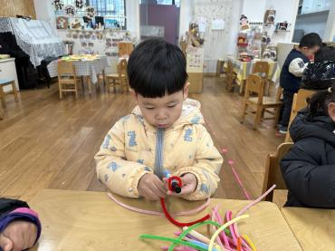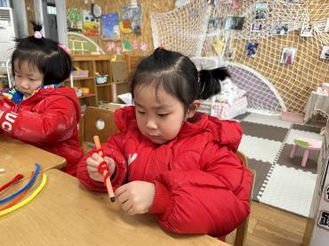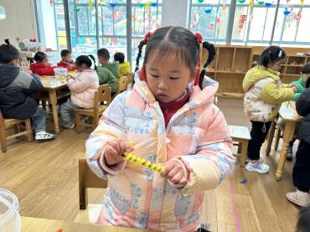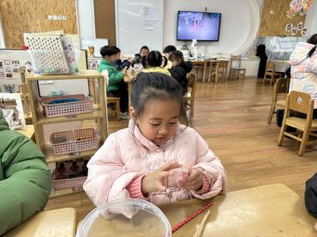**mmexport1590938236088mmexport1590938236088**

**04生活活动**

**用餐情况**

晨点：牛奶、水煮蛋。

午餐：年糕排骨、芹菜炒豆干、红薯饭、青菜虾米汤。

水果：金桔、龙眼。

午点：三鲜蒸饺。

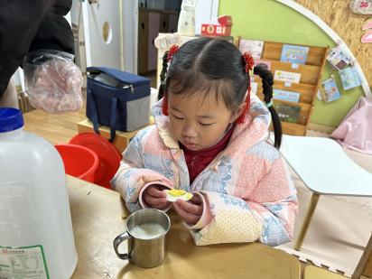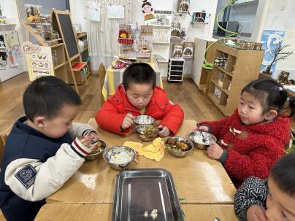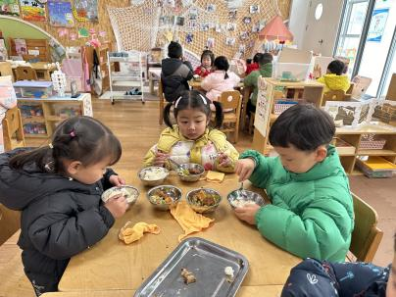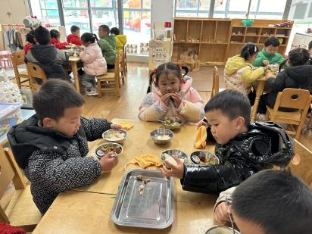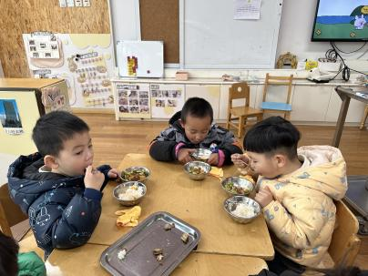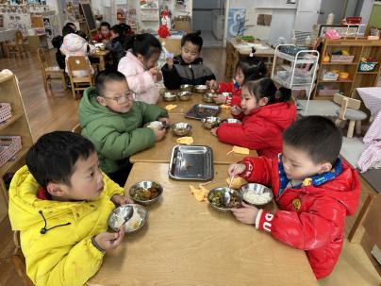

**3.1午餐情况**

|  |  |  |  |  |  |  |  |
| --- | --- | --- | --- | --- | --- | --- | --- |
| **姓名** | **光盘小达人** | **桌面整洁** | **握勺姿势** | **姓名** | **光盘小达人** | **桌面整洁** | **握勺姿势** |
| 杨皓宇 | ○ | △ | ○ | 陶子沐 | ○ | ○ | ○ |
| 刘子文 | ○ | ○ | ○ | 苏言哲 | 请假 | | |
| 沈懿心 | △ | ○ | △ | 张轩齐 | ○ | △ | △ |
| 陈硕 | ○ | ○ | ○ | 樊予诺 | ○ | ○ | ○ |
| 朱瑾瑜 | 请假 | | | 丁依沐 | △ | ○ | ○ |
| 刘欣远 | ○ | ○ | ○ | 李艺可 | ○ | ○ | ○ |
| 朱梓宸 | ○ | ○ | ○ | 印梦瑶 | ○ | ○ | ○ |
| 赵中熠 | ○ | △ | △ | 朱子贝 | 请假 | | |
| 于朗 | ○ | ○ | ○ | 李芊烨 | ○ | ○ | ○ |
| 张昱安 | ○ | ○ | ○ | 黄沐尔 | 请假 | | |
| 赵嘉玥 | ○ | ○ | ○ | 晁乐怡 | ○ | ○ | ○ |
| 谢嘉赟 | ○ | ○ | ○ |  |  |  |  |

**（**注：○做到了，△再加油**）**

**午睡情况**

所有小朋友都能够在13:00前自主入睡，如**杨皓宇、陈硕、刘欣远、朱梓宸、于朗、张昱安、赵嘉玥、谢嘉赟、张轩齐、黄沐尔、丁依沐、印梦瑶、李艺可、晁乐怡、李芊烨、赵中熠、樊予诺**等。

**自理能力**

**杨皓宇、陈硕、刘欣远、朱梓宸、于朗、张昱安、赵嘉玥、谢嘉赟、张轩齐、黄沐尔、丁依沐、印梦瑶、李艺可、晁乐怡、李芊烨、赵中熠、樊予诺**能根据冷热穿脱衣物，并将衣服正确地用衣架挂起来，并能够与小朋友互相帮助脱衣服。

**温馨提醒：**

**1.今天周五没有延时班，要打包被子回家，请大家转告接送人员3:30准时来接孩子。**

**2.请大家关注幼儿的手指甲，有些宝宝的指甲已经长长，而且里面藏污纳垢，要注意平时的卫生习惯哦！**

**3.春暖花开万物生，新学伊始精气神。为了创设我们的走廊环境，让孩子们喜欢观察、学会观察，请大家利用周末的时间和宝宝们准备2~3盆比较大、容易生存的植物，土培或者水培都可以，一定要做好植物身份证，并写上宝宝的名字，于下周二前带来。**